1. Javascript
2. React Native
3. CSS
4. Npm
5. Jsx
6. State i Props
7. Różnice między IOS i Android
8. Komponenty natywne
9. Komponenty React Native
10. Tworzenie Komponentów

Założenia funkcjonalne

Aplikacja ma pozwalać na utworzenie konta w łatwy sposób, dodanie informacji kiedy mają się pojawiać przypomnienia o transporcie. Aplikacja ma być w kilku językach i działać na plafotmach Android i IOS.

Lista dostępnych funkcji:

1. Logowanie za pomocą mailu, konta Facebook oraz konta Gmail za pomocą Firebase Auth
2. Rejestracja za pomocą mailu i hasła
3. Synchronizacja danych między bazą danych a aplikacją
4. Używanie lokalnych powiadomień push do przypominania o trans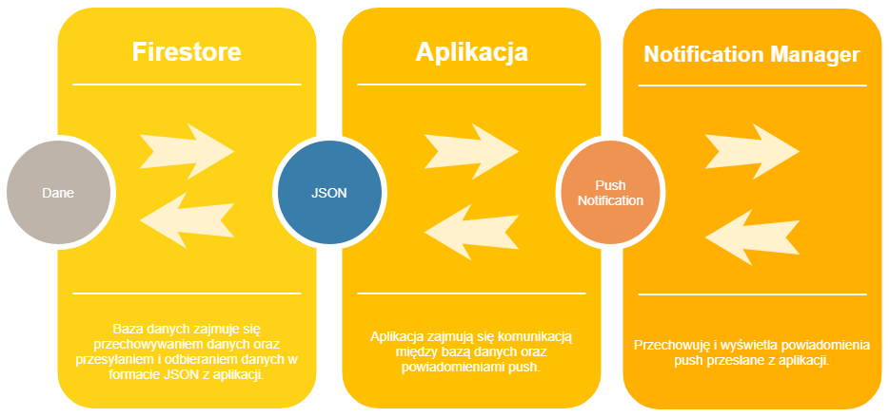porcie
5. Możliwość zmiany częstotliwości powiadomień
6. Kilka języków obsługiwania angielski, niemiecki, polski
7. Aplikacja działająca na Android i IOS
8. Utworzenie reklam za pomocą Admob od Google

Architektura

Architektura aplikacji składa się z 3 części pakietu Firebase, aplikacji napisanej w React Native, Notification Manager. Dane są przechowywane w bazie danych Firestore, należących do pakietu Firebase. Aplikacja komunikuje się z bazą za pomocą formatu JSON z wykorzystaniem biblioteki react-native-firebase, Aplikacja pobrane komunikuje się między Firestorem, a Notification Managerem, gdzie znajdują się powiadomienia.